Чăваш Республикин  Куславкка район  АдминистрацийĔ  ЙЫШĂНУ | 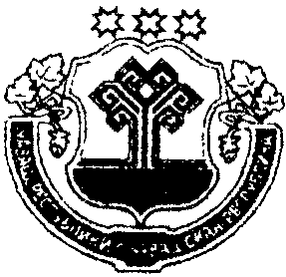 | Чувашская республика  АДМИНИСТРАЦИЯ  Козловского района  ПОСТАНОВЛЕНИЕ
08.10.2018 Ҫ 504 № |  |  | 08.10.2018 г. №504
Куславкка хули |  |  | г. Козловка

О внесении изменений в постановление администрации Козловского района от 20.06.2018г. №314 «Об утверждении Порядка и условий финансирования проведения бывшим наймодателем капитального ремонта общего имущества в многоквартирном доме за счет средств местного бюджета»

Руководствуясь статьей 190.1 Жилищного кодекса Российской Федерации, Федеральным законом от 06 октября 2003 года № 131-ФЗ «Об общих принципах организации местного самоуправления в Российской Федерации», Уставом Козловского района Чувашской Республики и, рассмотрев экспертное заключение №1908/2018 Министерства юстиции и имущественных отношений Чувашской Республики на постановление администрации Козловского района Чувашской Республики от 20.06.2018 г. №314 «Об утверждении Порядка и условий финансирования проведения бывшим наймодателем капитального ремонта общего имущества в многоквартирном доме за счет средств местного бюджета», администрация Козловского района постановляет:

1. В Пункте 8 Порядка и условий финансирования проведения бывшим наймодателем капитального ремонта общего имущества в многоквартирном доме за счет средств местного бюджета, утвержденного постановлением администрации Козловского района от 20.06.2018 г. №314 слова «с настоящей статьей» заменить словами «с настоящим Порядком».

2.Настоящее постановление вступает в силу со дня официального опубликования на сайте администрации Козловского района.

3. Контроль за исполнением настоящего постановления возложить на отдел строительства, дорожного хозяйства и ЖКХ.

Глава администрации
Козловского района А.И. Васильев

